# 极低信噪比下载波捕获设计方法

周恩辉,李大鹏

(南京邮电大学通信与信息工程学院，江苏南京210007)

**摘 要：**针对深空通信存在距离遥远、信号传输过程中损耗过大、干扰较多等因素导致传输信号的信噪比极低这一问题，提出了一种在极低信噪比下的载波捕获方法。普通的基于LFM（线性调频）信号频率估计方法能力有限，对于极低信噪比的传输信号，该方法不能达到预期的效果。在分析FFT（快速傅立叶变换）算法估计频率的基础上，利用扫频+扫速补偿方法解决极低信噪比下载波捕获难点。此方法在Xilinx公司的XC6VLX365T平台上进行了验证，可极大改善 FFT 输出信噪比和缩短载波捕获时间，有较强的工程可实现性。

**关键词**：深空通信；载波捕获；FFT估计；扫速补偿

**中图分类号**：TN919.8 **文献标志码**：A

# **Carrier acquisition design method under very low SNR**

ZHOU En-hui , LI Da-peng

（College of Telecommunications & Information Engineering，Nanjing University of Posts and Telecommunications，Nanjing Jiangsu 210007，China）

**Abstract:** In deep space communication, the signal signal to noise ratio (SNR) is very low due to such factors as long distance, too much loss in signal transmission process and too much interference. A carrier acquisition method under very low SNR is proposed. The general LFM (linear frequency modulation) signal frequency estimation method has limited ability, and it can not achieve the expected effect for the transmission signal with very low SNR. Based on the analysis of FFT (fast Fourier transform) algorithm for frequency estimation, frequency sweep + speed sweep compensation method is used to solve the difficulty of carrier acquisition under very low SNR. This method is verified on Xilinx XC6VLX365T platform, which can greatly improve the FFT signal to noise ratio and shorten the carrier acquisition time, and has strong engineering implementation.

**Key words:** Deep space communication; Carrier capture; FFT estimates; Sweep speed compensation

# 0**引 言**

为了进一步探索人类未知空间领域，世界各国向更广阔的太阳系空间和宇宙空间进行探测，深空探测有利于人类积极开发和利用空间资源[1-2]。在北京时间2021年5月15日上午8点20分左右，我国天问一号着陆器“祝融号”确认成功降落火星，实现火星环绕、着陆和巡视，对火星进行全球性、综合性的环绕探测，在火星上首次留下中国印迹，迈出了我国星际探测征程的重要一步。

地球与火星相距约3.18亿公里，空间信号衰减高达280dB，信号极其微弱，并且当深空探测器到达预定轨道时脱离了地球引力，它与地球的相对运动速度很高，使得信号载波的多普勒动态范围特别大，载波更加难以捕获。因此在信噪比非常低的条件下，能够准确进行载波捕获，并且不损耗深空应答机的性能是深空通信中非常关键的技术。现有的FFT频偏估计算法虽然能够直接估计出频偏的绝对值，但是FFT的序列长度会影响估计的精度，并且存在一定的信噪比门限，对动态范围较大的扫频信号无法捕获载波，针对这种情况，文献[3]提出了一种多段匹配滤波器载波捕获算法，该算法通过并行搜索方法，将输入的中频信号分成n路，分别送到n个通道处理模块。每个通道的处理模块除了本地预置频率不同，其余处理过程全部相同，最后由判决模块判定是否完成捕获。此算法虽可有效改善FFT估计频率的不足，但是延长了捕获时间。文献[4]描述了一种将多普勒频偏和扫频速率分段并行搜索的方法，可同时估计起始频偏和扫频速率值，但是，存储和计算资源都耗费巨大。

文本针对文献[3-4]的问题，在分析FFT（快速傅立叶变换）算法估计频率和匹配滤波器捕获算法的基础，通过扫频+扫速补偿方法解决极低信噪比下载波捕获技术难点，并通过实验数据来验证本文所采用的方法的正确性。

# 1方案设计

## 1.1简化系统框图

极低信噪比下载波捕获系统框图如图1所示。中频接收信号（模拟信号）通过模数转换器（ADC）得到数字中频信号，中频频率为 $f_{0}$，由多普勒引起的频率偏移量为 $f_{d}$。中频信号经过正交下变频处理转变成数字基带信号，基带信号通过CIC滤波器和FIR低通滤波器滤除信号带宽以外的噪声，通过降采样处理，转换为采样率为 $F_{s}$ 的基带I Q信号。该基带信号包含频率为 $f_{d}$ 的载波信息，通过FFT算法[5]估计其频率值 $f_{∆}$。

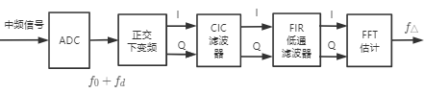

**图1 载波捕获框图**

（1）CIC滤波器

CIC滤波器的优势是运算简单，不需要乘法，只需要加法和减法。通常用在级联抽取滤波器的第一级和级联插值滤波器的最后一级。CIC带内衰减较大，一级CIC滤波器的阻带有13.46dB的衰减，N级就有13.46*N dB的衰减，一般不会单独使用，因此CIC滤波器后面要加一级补偿滤波器。

（2）FIR低通滤波器

由于CIC滤波器会严重影响带内平坦度，需要FIR滤波器对带内幅频响应进行补偿，并且FIR滤波器有很好的并行性和可扩展性，在运算能力足够的前提下可以使其精度达到最大化，不仅可获得良好的滤波效果，而且还能降低采样率，减小运算量。

## 1.2主要技术指标

在保证可行性与可靠性的前提下，文章提出的扫频+扫速补偿设计方法的主要技术指标要求如表1所示。

**表 1 主要技术指标**

|  |  |  |
| --- | --- | --- |
| 序号 | 参数名称 | 指标要求 |
| 1 | 载波输入频率范围 | 9. XX MHz±3MHz |
| 2 | 载波捕获范围 | ±110 kHz |
| 3 | FPGA 工作频率 | 40 MHz |
| 4 | 载波捕获门限 | -151 dBm |
| 5 | 多普勒动态范围 | ±800 kHz |
| 6 | 多普勒变化率范围 | ±15 kHz/s |

## 1.3对FFT估计频率的分析

FFT的优势是运算量小，计算速度快。在深空探测中当信号受到环境中的白噪声或其它信号的干扰时，信号的频偏值会变大，对信号进行 FFT 变换然后估计其功率谱密度，就可得到频偏的功率谱密度，进而估计出频偏[5-7]。

设接收信号

$y\left(t\right)=\exp\left[\left(2πj\left(f+Ωt\right)t\right)+φ\right]+N(t)$ (1)

其中，N(t)为高斯白噪声， $Ω$ 为多普勒效应变化率，t为时间， $Ωt$ 为多普勒效应变化量， $φ$ 为n时刻信号的相位。把输入信号 $y(t)$ 进行采样后得到 $y(n)$

$y\left(n\right)=\exp\left[\left(2πj\left(f+Ωn\right)n\right)+φ\right]+N(n)$ (2)

$y(n)$ 作M点DFT则

$X\left(k\right)=\sum_{n=0}^{M-1}{y\left(n\right)*e^{-j\frac{2π}{M}kn}}$ (k=0,1,2,…,M-1) (3)

FFT估计频率时，计算点数会影响FFT的估计误差，影响估计精度。不同点数对FFT估计误差的仿真如图2所示。由仿真结果可知，FFT估计点数大于512点时即可。

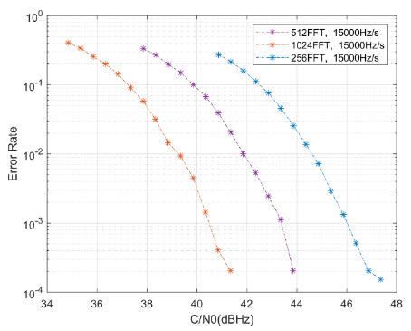

**图2 FFT估计错误概率**

设FFT的采样周期为 $T_{s}$（$T_{s}$ ＝ $1/{F_{s}}$），计算点数为M，多普勒变化率为 $f_{a}$。

此时FFT的分辨率带宽为:

${{BW= 1/{(T_{s}*M)}= F}_{s}}/M$ (4)

FFT单次估计的时间为:

$T_{D}= 1/{BW}$ (5)

单次估计期间由多普勒引起的频偏为:

$f_{∆}= f_{a}*T_{D}=\frac{f_{a}F_{s}}{M}$ (6)

设接收信号的载噪比为 $γ$ dBHz， $f_{d}$ 为固定值(即： $f_{a}=0$)，则FFT估计信噪比为：

$η= γ-10\lg\left(BW\right)= γ-10\lg\left(\frac{F_{s}}{M}\right)$ (7)

由(4)式可知，改善FFT估计信噪比的方式是增加计算点数M，或者降低采样率 $F_{s}$。M过大时，芯片资源消耗会增加，会影响FFT估计性能，所以M不宜过大。降低采样率会影响FFT估计范围，增大估计误差，影响估计精度。

信噪比是FFT估计频偏的一个重要指标[8-10]，由仿真可知，当信噪比大于40dBc／Hz时，可以用FFT作捕获。图3和图4是Matlab仿真时不同信噪比下捕获的输出结果，由仿真图可知改善FFT估计信噪比时可以提高捕获精度。

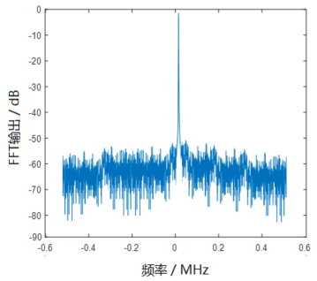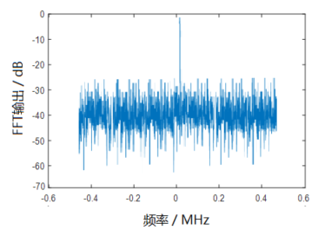

**图3 70dBc/Hz时捕获输出 图4 40dBc/Hz时捕获输出**

# 2系统实现

## 2.1扫频模式

在深空通信系统中，飞行器与地面移动终端之间存在相对运动，因而它们作为发射机或接收机的载体，接收信号相对于发送信号将产生多普勒频移[11]。多普勒频移 $F_{D}$ 可以表示为：

$F_{D}\left(t\right)=F_{D,int}+\frac{f_{c}}{c}cosθt ( 0≤t≤T)$ (8)

式中， $F_{D,int}$ 为起始频偏， $f_{c}$ 为射频频率， $c$ 为光速， $θ$ 为飞行器与地面设备之间的连线与相对速度方向的夹角。

文章论述的方法中使用近似正弦扫频模式来模拟深空通信中的多普勒频移，近似正弦扫频模式包含匀速扫频阶段和变速扫频阶段，采用近似正弦扫频模式是为了更好的适应实际工程中的多普勒频移。匀速扫频阶段扫速为R，最大多普勒频偏为 $F_{∆}$，变速扫频阶段的频率加速度为a= ${R^{2}}/{F_{∆}}$。设最大扫速5kHz/s，扫频范围±100kHz时，一个周期内正弦扫频图案如图5所示，其中匀速扫（±5kHz/s）、加减速扫各占1/3周期,变速扫频时扫速变化率（多普勒频率加速度）为k=250Hz/ $s^{2}$。

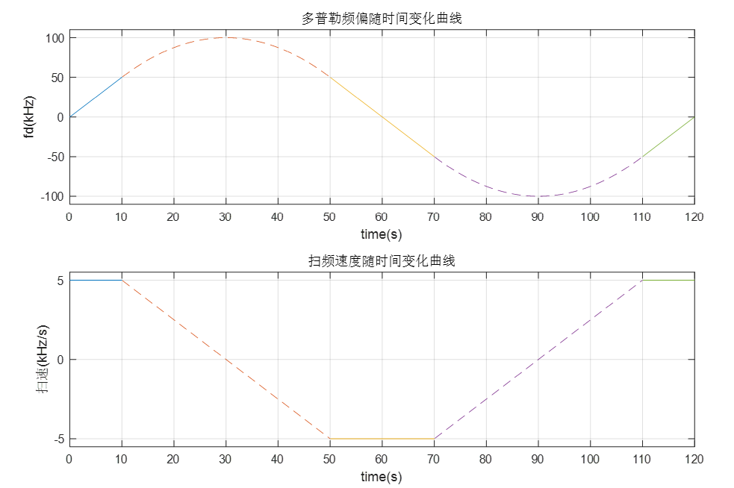

**图5 5kHz/s，±100kHz扫频模式**

由于扫频的存在，在一个FFT分析周期内，输入信号并非一个带宽为无限小的单音信号，而是一个具有一定频率范围的窄带信号，信号带宽等于FFT分析周期与扫频速率的乘积，当信号带宽大于FFT的分辨率带宽时，就会带来FFT分析的信噪比恶化[12]，影响FFT分析性能 甚至无法分析出正确的频率位置。如图6所示

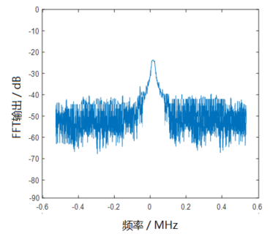

**图6 扫频条件下捕获输出**

## 2.2扫速补偿

在火星探测任务中，火星与地球的相对运动速度很高，使得上行信号载波的多普勒频偏 $f_{d}$ 随时间不断变化。在观测时间T内，由式(8)可知 $f_{d}$ 是不断变化的，且多普勒动态变化范围较大，为继续利用FFT算法进行多普勒估计，首先要消除扫频对FFT分析带来的影响[13-14]，进行扫速补偿。扫速补偿可分为时域扫速补偿和频域扫速补偿。

时域扫速补偿是将FFT的入口基带信号乘以扫频预设补偿序列 $exp(-jπ\hat{cosθ}t^{2})$ (0 $≤$ t $≤$ T)，则补偿之后信号的多普勒频率为

$\hat{F_{D}}\left(t\right)=F_{D,int}+\frac{f_{c}}{c}(cosθ-\hat{cosθ})t$ (0 $≤t ≤T$) (9)

由(9)式可以看出，当 $cosθ=\hat{cosθ}$ 时， 多普勒频偏 $F_{D}$ 有最小值，有利于FFT估计。 时域补偿存在的问题是，由于 $cosθ$ 是变化的，所以扫频预设补偿序列必须要不断变化，在实际工程中，这种实现方法比较麻烦。

根据傅里叶变换的时频域转换性质：时域的乘法运算等价于频域的卷积运算。可以将时域的扫频预设补偿序列 $exp(-jπ\hat{cosθ}t^{2})$ 转换到频域 $R(f) =FT\{exp\left(-jπ\hat{cosθ}t^{2}\right)\}$，与FFT之后的基带频谱序列进行相关运算。

为验证频域扫速补偿的有效性和可靠，假设接收信号的载噪比 $γ=50dBHz$，初始频偏 $F_{D,int}=0$，扫频速度为a=10kHz/s，分别用 $\hat{cosθ}$ ={5kHz/s，10kHz/s，15kHz/s}的频域扫速补偿，对实际10kHz/s扫频的频域序列进行相关运算处理，其仿真结果分别如图7，图8，图9，图10所示。

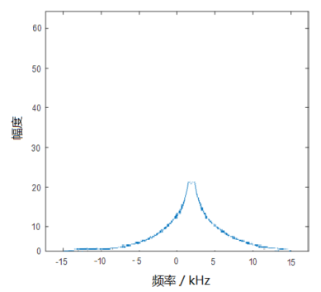

**图7 10kHz/s扫速**

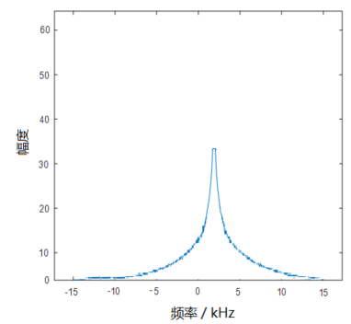

**图8 5kHz/s频域扫速补偿**

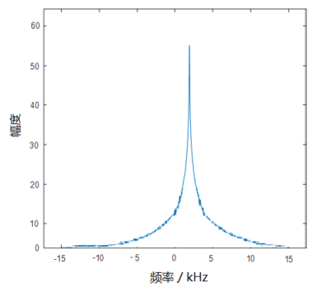

**图9 10kHz/s频域扫速补偿**

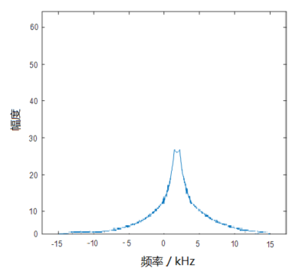

**图10 15kHz/s频域扫速补偿**

由上述扫速补偿仿真结果可知，中频加扫加噪+扫速补偿方法符合设计目标，当补偿扫速 $\hat{cosθ}$ 等于实际扫速 $cosθ$ 时，最容易辨识出当前多普勒频偏位置，从而进行更加准确的FFT估计。

# 3结束语

本文论述了一种在极低信噪比条件下的载波捕获方法，通过系统框图描述了该方法的实现原理，给出了该方法的主要技术指标及主要实现功能。在分析FFT（快速傅立叶变换）算法估计频率的基础上，利用扫频+扫速补偿方法解决极低信噪比下载波捕获难点，详细论述了正弦扫频设计方法，克服了传统频率估计算法精度不够高、稳态性能不够好，无法适应高动态环境的缺点。该方法可实现以下功能：

1）对中频载波进行自动捕获；

2）载波捕获能力：

在15kHz/s扫速情况下，锁定灵敏度对应的基带信噪比为48dB；

在5kHz/s扫速情况下，锁定灵敏度对应的基带信噪比为25dB；

在100Hz/s扫速情况下，锁定灵敏度对应的基带信噪比为18dB；

3）载波捕获时间：

15kHz/s扫速情况下，在20秒内完成载波自动捕获；

100Hz/s扫速及20Hz/s扫速情况下，在1分钟内完成载波自动捕获；

该方法具有良好的工程应用价值，可应用于实际工程中。

参考文献

[1] SIMONM K,TKACENKO A. Noncoherent Data Transition Tracking Loops for Symbol Synchronization in Digital Communication Receivers [ J ] . IEEE Trans. Commun. , 2006,54(5) :889-899.

[2] 张扬眉.  [2020年国外深空探测领域发展综述](https://kns.cnki.net/kcms/detail/detail.aspx?filename=GJTK202102007&dbcode=CJFD&dbname=CJFD2021&v=DnmO8sybSmDUc-k3jY_6tJJkUQrjacTrPFz1QTSr32aVtZQFSDGJ18IwBYmJvLeI)[J].国际太空. 2021(02)

[3] 方轶，高磊，王灵等．一种高灵敏度深空应答机载波捕获算法[J]．上海航天，2015(02)： 32—37．

[4] 韩盂飞，崔嵬，王永庆等．极低载噪比高动态信号的捕获策略研究与仿真[J]．系统仿真 学 报，2009(23)：7589- 7592．

[5] 陈凌. 基于 FFT 的扩频信号载波频率捕获研究与实现 [D] . 成都:西南交通大学,2004.

[6] 秦勇,崔艳.  [极低信噪比高动态信号的多普勒频偏估计算法](https://kns.cnki.net/kcms/detail/detail.aspx?filename=WYWT201902009&dbcode=CJFQ&dbname=CJFDTEMP&v=M1hsQl_UgsIWXJJD1yOeChGPj2F8SH4x2RuWZzzVKvhhOCrh6RIGke0LPnX-Vqp1)[J].无线通信技术. 2019(02)

[7] 徐恒舟,朱海,朱思峰,余忠洋.  [一种宽范围低复杂度的载波频偏估计算法](https://kns.cnki.net/kcms/detail/detail.aspx?filename=DZXU201912013&dbcode=CJFQ&dbname=CJFDTEMP&v=u_snSdORxIP5i0-MjLMk7XweGqV3LgtOGAAv82vQAyKObFNejprvg3l-YWFgep_S)[J].电子学报. 2019(12)

[8] 张凯,冯月婷,李林瞳,王进,刘昕仲.  [高灵敏度载波捕获与跟踪算法设计](https://kns.cnki.net/kcms/detail/detail.aspx?filename=TXJS202006008&dbcode=CJFQ&dbname=CJFDTEMP&v=ajj3xpkvQ5lBCN3B_e2ZtXYBOyAJWQo8OlA6tm_D7zyNJfEeUVEQ0O61YFOThY7n)[J].通信技术. 2020(06)

[9] 崔耀中.[基于大频偏高动态扩频信号的快速捕获与跟踪技术研究](https://kns.cnki.net/kcms/detail/detail.aspx?filename=1019851965.nh&dbcode=CMFD&dbname=CMFDTEMP&v=_deUKZ1o4HttsR1gGCc8DD99MT-0miYOi8YrEyAj1MpkmoVXQoJQaCGJqn_9uJhs)[D].电子科技大学 2019

[10] [唐亮](https://www.zhangqiaokeyan.com/search.html?doctypes=4_5_6_1-0_4-0_1_2_3_7_9&sertext=%E5%94%90%E4%BA%AE&option=202) [,王敏琪](https://www.zhangqiaokeyan.com/search.html?doctypes=4_5_6_1-0_4-0_1_2_3_7_9&sertext=%E7%8E%8B%E6%95%8F%E7%90%AA&option=202) [,王亚鸣](https://www.zhangqiaokeyan.com/search.html?doctypes=4_5_6_1-0_4-0_1_2_3_7_9&sertext=%E7%8E%8B%E4%BA%9A%E9%B8%A3&option=202). [一种高灵敏度测控应答机捕获算法设计与实现](https://www.zhangqiaokeyan.com/academic-journal-cn_aerospace-shanghai_thesis/0201219932439.html) [J]  [上海航天](https://www.zhangqiaokeyan.com/journal-cn-9930/)，2014,第005期

[11] 曾富华. 深空微弱高动态信号捕获与跟踪算法研究与实现[D] . 成都:电子科技大学,2008.

[12] 魏苗苗. 低信噪比大动态下的同步技术研究[D] . 北京:中国科学院国家空间科学中 心,2016.

[13] 张天骐,袁帅,刘董华,李群.  [高动态环境下高阶双二进制偏移载波信号的精确捕获](https://kns.cnki.net/kcms/detail/detail.aspx?filename=DZYX201811026&dbcode=CJFQ&dbname=CJFDTEMP&v=7LhB9_oWu3wi8vBZT5s699PAKyPuWW5V9k-hdyFmcGg0OJDKzjHsvhjqXPUShmGb)[J].电子与信息学报. 2018(11)

[14] 陈延涛,董彬虹,李昊,蔡沅沅.  [一种高动态低信噪比环境下基于多样本点串行快速傅里叶变换的信号捕获方法](https://kns.cnki.net/kcms/detail/detail.aspx?filename=DZYX202106026&dbcode=CJFQ&dbname=CJFDTEMP&v=qNx_WqJ50wOWmSow8TQcT9zi5gGAxR08fL_AA4gYxKyv623EO4pdCUHz1zt3DmJw)[J].电子与信息学报. 2021(06)

**作者简介：**

**周恩辉**（1994—），男，硕士，主要研究方向：移动通信；

**李大鹏**（1982—），男，博士，教授，主要研究方向：无线网络、M2M通信、移动计算、认知无线电网络。